Progetto: …

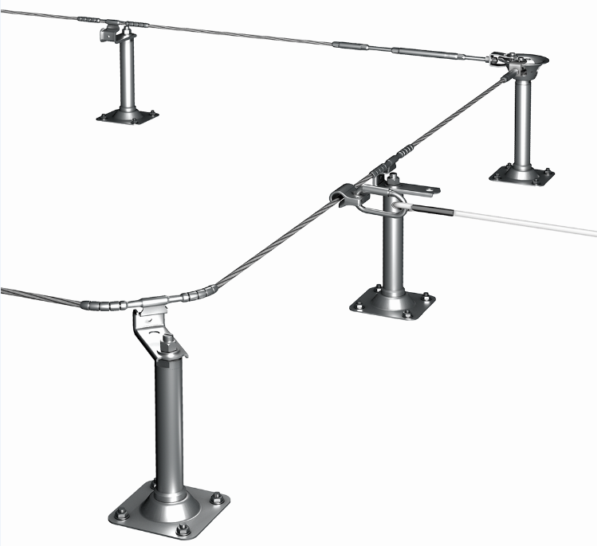

Dettagli dell’installazione
Cliente:
____________________________________
Nome / Società
____________________________________
Indirizzo
____________________________________
CAP/ CIttà
____________________________________
Referente
____________________________________
Telefono
____________________________________
e-mail

Installatore:
____________________________________
Nome / Società
____________________________________
Indirizzo
____________________________________
CAP / Città
____________________________________
Referente
____________________________________
Telefono
____________________________________
e-mai

Luogo dell’installazione:
_____________________________________
Numero del progetto/ Nome del progetto
_____________________________________
Nome / Società
_____________________________________
Indirizzo
_____________________________________
CAP / Città

Lista di controllo:
Contratto tra le parti
Dettagli dell’impianto
Certificato capacità portante del terreno
Lista materiali
Piano d’installazione
Targa del sistema
Immagini
Istruzioni dei prodotti
Certificazioni
Extra
Protocollo per l’ispezione e la manutenzione
Registro

Materiali necessari
Progetto di manutanzione e protezione anticaduta
Concetto di salvataggio

altro

Dettagli dell’impianto / Dettagli del tetto
Tipologia protezione anticaduta
Ringhiera di protezione collettiva
Rete di protezione collettiva
Punto di ancoraggio unico di protezione individuale
Sistema di fune permanente per protezione individuale calpestabile
Sistema di fune temporaneo per protezione individuale non calpestabile

Base di montaggio
Cemento (B)
Cemento areato / Cemento leggero
Soffitto cavo in cemento precompresso
Legno, OSB-, Laminato (H)
Legno massiccio, costruzione portante
Trave in acciaio
Trapezoidale (T)
Trapezoidale panelli Sandwich (T)
altro

Tipo: _________________________________
Materiale: _____________________________
Qualità: ______________________________
Durezza materiale: _____________________
Altezza x larghezza: ____________________

Penetrazione nel tetto
Si No

Accesso al tetto
Scala
Scala con bianrio anticaduta
Scala con cestello posteriore
Scala
Piattaforma elevatrice
Struttura
Lucernari / Velux
Botola sul tetto
Edificio adiacente

Lucernari / Velux
Apribile completamente
Apribile parzialmente
nessun dettaglio

Inclinazione del tetto in °
_____________________________________

Prove
Statica __________________________________________________________________________

Dettagli dell’impianto / Dettagli del tetto
Schizzo, Descrizione struttura del tetto vedere allegato
...

Schizzo, Descrizione edificio / tetto visto dall’alto vedere allegato

Lista materiali sistema anticaduta
Q.tà / Metri | Articolo | Descrizione | Note

Punti di ancoraggio singoli EAP / Sistema di supporto SST
Esempi per la scelta del tipo (Breve descrizione come da catalogo)
EAP / SST | Punto di ancoraggio della fune | Supprti | Piastra di base | Base | Tipo di fissaggio |  | Descrizione della tipologia
EAP | Q | 16 | P | B (Cemento) | BOAN | = | EAP Q 16 P B
SST | 3DSF8 | 42 | P | T (Trapezoidale) | KPD | = | SST 3DS 42 P T
EAP | G | 16 | - | B | KL | = | EAP G 16 B KL
Sistema a fune 1
Numerazione AP | 1 | Descrizione della tipologia: |  | EAP SST
Composto da | Punto di ancoraggio della fune | Supporti | Piastra di base | Elementi di fissaggio
Art.
Lotto
Note
Immagini
Numerazione AP | 2 | Descrizione della tipologia: |  | EAP SST
Composto da | Punto di ancoraggio della fune | Supporti | Piastra di base | Elementi di fissaggio
Art.
Lotto
Note
Immagini
Numerazione AP | 3 | Descrizione della tipologia: |  | EAP SST
Composto da | Punto di ancoraggio della fune | Supporti | Piastra di base | Elementi di fissaggio
Art.
Lotto
Note
Immagini
Punti di ancoraggio singoli incorporati EAP / Sistema di supporti SST
Numerazione AP | 4 | Descrizione della tipologia: |  | EAP SST
Composto da | Punto di ancoraggio della fune | Supporti | Piastra di base | Elementi di fissaggio
Art.
Lotto
Note
Immagini
Numerazione AP | 5 | Descrizione della tipologia: |  | EAP SST
Composto da | Punto di ancoraggio della fune | Supporti | Piastra di base | Elementi di fissaggio
Art.
Lotto
Note
Immagini
Numerazione AP | 6 | Descrizione della tipologia: |  | EAP SST
Composto da | Punto di ancoraggio della fune | Supporti | Piastra di base | Elementi di fissaggio
Art.
Lotto
Note
Immagini
Numerazione AP | 7 | Descrizione della tipologia: |  | EAP SST
Composto da | Punto di ancoraggio della fune | Supporti | Piastra di base | Elementi di fissaggio
Art.
Lotto
Note
Immagini

Sistema linea vita per componenti incorporati
Descrizione | Fune acciaio | Segnaletica di sistema | Dispositivo scorrecole
Tipo | InoxD8 | SYSKS | GL8
Art. | 320.000.001 | 320.000.027 | 320.000.019
Lotto
Note

Descrizione | Forcella | Tenditore del fune con forcella | Tenditore del fune passante | Connettore del fune passante
Tipo | GK8 | GKS8 | S8 | SV8
Art. | 320.000.003 | 320.000.004 | 320.000.005 | 320.000.012
Lotto
Note

Descrizione | Limitatore di force con forcella | Limitatore di force passante
Tipo | KAG8 | KAS8
Art. | 320.000.018 | 320.000.017
Lotto
Note

____________________________________
Installatore (Nome / Cognome in stampatello)
Certifichiamo che tutto ...
... è installato correttamente secondo le istruzioni del produttore.
... è stato eseguito secondo il piano.
... è stato fissato come specificato.

Data installazione Firma
____________________________________
Ispettore (Nome / Cognome in stampatello)
Con la presente si conferma che l’impianto é privo di difetti e che é stato accettato ed approvato per la messa in servizio.

____________________________________
Data controllo Firma
Targa del sistema personalizzata 320.000.027
Cliente, Società * |  | Oggetto
Nome, Cognome * |  | Nome
Indirizzo, Nr. * |  | Indirizzo, Nr. *
CAP, Città * | CH- | CAP, Città * | CH-
Stato * |  | Lingua |  | italiano
e-mail * |  | Quantità targhe |  | 1
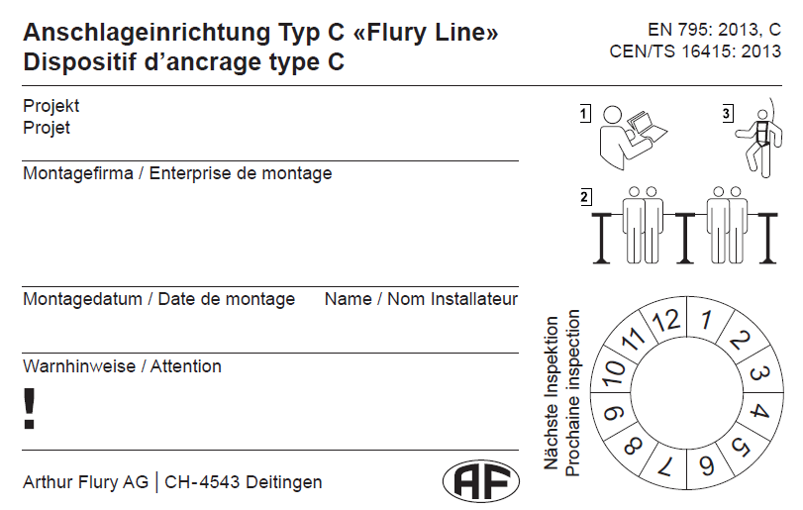
Targa del sistema | Linee | No. spazi | Testo richiesto sulla targa
Progetto, descrizione * | 1 | 32
Progetto, numero * | 2 | 32
Installatore * | 3 | 30
Indirizzo, numero * | 4 | 30
CAP, Città * | 5 | 30 | CH-
Data installazione * | 6a | 12
Nome e cognome installatore * | 6b | 20
Avvertenze | 7 | 40 | Vietato l’utilizzo durante i temporali !
Avvertenze | 8 | 40
Obbligatorio *

________________ _________________________________ _______________________________
Data Nome in stampatello Firma
Piano per l’installazione

